ΦΥΛΕΣ & ΖΟΥΓΚΛΕΣ ΒΟΡΕΙΑΣ ΤΑΪΛΑΝΔΗΣ
ΠΟΥΚΕΤ – ΝΗΣΙΑ ΠΙ ΠΙ - ΣΑΝΓΚΑΗ
Τσιάνγκ Μάι, Τσιάνγκ Ράι, Μπανγκόκ, Πουκέτ, Νησιά Πι Πι
Το πληρέστερο πρόγραμμα Ταϊλάνδης, που συνδυάζει τον φυσικό πλούτο, τις φυλές και τις ζούγκλες του βορρά, με την αυτοκρατορική μεγαλούπολη της Μπανγκόκ και τα εξωτικά νησιά Πούκετ και Πι Πι
13 ΗΜΕΡΕΣ / 10 ΝΥΧΤΕΣ
ΙΑΝΟΥΑΡΙΟΣ 2026

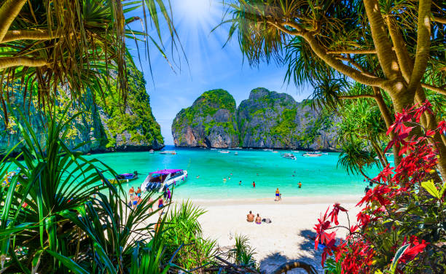
10, 24/1
ΠΡΟΟΡΙΣΜΟΣ: ΝΟΤΙΟΑΝΑΤΟΛΙΚΗ ΑΣΙΑ
ΚΑΤΗΓΟΡΙΑ: ΟΜΑΔΙΚΑ
ΣΤΥΛ: ΙΣΤΟΡΙΑ /ΠΟΛΙΤΙΣΜΟΙ // ΕΞΩΤΙΚΕΣ ΔΙΑΚΟΠΕΣ
ΦΥΣΙΚΗ ΚΑΤΑΣΤΑΣΗ: ΚΑΤΑΛΛΗΛΟ ΓΙΑ ΟΛΟΥΣ
ΛΙΓΑ ΛΟΓΙΑ ΓΙΑ ΤΟ ΤΑΞΙΔΙ

Ένα εξαιρετικό ταξίδι στον πολιτιστικό πλούτο της Ταϊλάνδης !
Το γραφείο μας ετοίμασε για σας το πιο πλούσιο και μεστό οδοιπορικό στην Ταϊλάνδη!
Έντονοι συνδυασμοί και αντιθέσεις σε όλη τη διάρκεια του ταξιδιού θα μας κρατάνε σε εγρήγορση και θα μας χαλαρώνουν παράλληλα, χαρίζοντάς μας υπέροχες εικόνες από το Χρυσό Τρίγωνο του οπίου με το «Ρόδο του Βορρά» Τσιάνγκ Μάι, να ανταγωνίζεται σε φυσική ομορφιά την «Πύλη του Χρυσού Τριγώνου» Τσιάνγκ Ράι…
Αλλά και την Μπανγκόκ με τα πολυάριθμα μνημεία και ανάκτορα που θυμίζουν τον Αυτοκρατορικό της πλούτο, να ανταγωνίζεται την διάσημη «Παραλία» του Πουκέτ με τις αμέτρητες θαλάσσιες ομορφιές της!
Ο καλύτερος τρόπος για να συνδυάσετε τον τροπικό χαρακτήρα του βορρά με την κοσμοπολίτικη ομορφιά της πρωτεύουσας και τις εξωτικές ανέσεις αλλά και τον πλούτο των νησιών της!
Κορυφαίες ταξιδιωτικές εμπειρίες το η διάσημη Φυλή των Κάρεν, η Σιδηροδρομική αγορά Μαε Κλονγκ) και η κρουαζιέρα στα Νησιά Πι Πι!
Φέτος επιλέξτε τον καλύτερο συνδυασμό στην Ταϊλάνδη
και χαρίστε τις καλύτερες διακοπές στον εαυτό σας!

ΔΩΡΟ: ΟΛΟΗΜΕΡΗ ΞΕΝΑΓΗΣΗ ΣΤΗΝ ΣΑΝΓΚΑΗ
Πετώντας με ενδιάμεσο σταθμό την Σανγκάη, με απευθείας πτήση από την Αθήνα, το COSMORAMA σας προσφέρει εντελώς ΔΩΡΕΑΝ μία ολοήμερη ξενάγηση με γεύμα στην φουτουριστική μεγαλούπολη της Κίνας κατά την αναχώρηση !

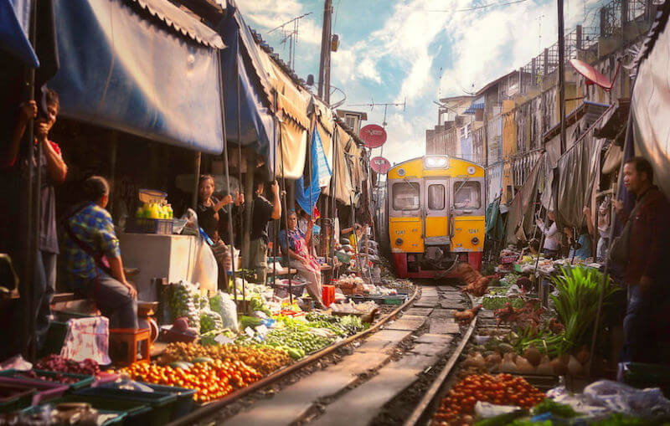
ΤΟ ΤΑΞΙΔΙ ΜΕ ΜΙΑ ΜΑΤΙΑ

Το μόνο πρόγραμμα που περιλαμβάνει τα νησιά Πι Πι
- Έχουμε προβλέψει να διαμείνουμε στις καλύτερες περιοχές και σε επιλεγμένα ξενοδοχεία 4* & 5*
- Συνδυάζουμε τον βορρά με τον νότο, χωρίς αμέτρητες οδικές χιλιομετρικές αποστάσεις, μόνο με αεροπορικές συνδέσεις
- Θα μας δοθεί η ευκαιρία να έρθουμε κοντά με τους ελέφαντες, να τους ταΐσουμε και να απολαύσουμε μία βόλτα στη ζούγκλα ιππεύοντάς τους
- Θα χαλαρώσουμε κάνοντας βαρκάδα με κανό από μπαμπού στα τροπικά δάση του Τσιάνγκ Μάι
- Θα περπατήσουμε και θα απολαύσουμε την θέα του κάτασπρου ναού Wat Rong Khun
- Μαθαίνουμε τον παραδοσιακό τρόπο κατασκευής ομπρέλας από ρυζόχαρτο και μπαμπού, που συμβάλει στον καλλωπισμό ως βασικό αξεσουάρ των γυναικών της χώρας
- Θα θαυμάσουμε την τελειότητα της αρχιτεκτονικής του σημαντικότερου ναού της χώρας Βατ Πο
- Θα γνωρίσουμε τις φυλές του βορρά και ιδιαίτερα τη φυλή Κάρεν (με τα δαχτυλίδια στο λαιμό)
- Απολαμβάνουμε μία πρωινή βαρκάδα στη διασημότερη πλωτή αγορά στον κόσμο Damnoen Saduak
- Βλέπουμε το στενό πέρασμα τραίνου από μικρομάγαζα και σπίτια, σημείο που έγινε γνωστό από τις αναρτήσεις όλων των τουριστών της χώρας
- Θα ολοκληρώσουμε με την κρουαζιέρα στα διάσημα νησιά Πι Πι, γνωστά από τα γυρίσματα της ταινίας «Η Παραλία», με τον Ντι Κάπριο
- Έχουμε αναβαθμίσει τα ξενοδοχεία μας, επιλέγοντας να βρίσκονται σε κεντρικά σημεία σε κάθε περιοχή, για εύκολη πρόσβαση με τα πόδια ή σε καλές παραλιακές περιοχές για να απολαύσετε το μπάνιο σας


ΑΝΑΛΥΤΙΚΟ ΠΡΟΓΡΑΜΜΑ

Ημέρα 1η: Αθήνα – Σανγκάη
Συνάντηση στο αεροδρόμιο και απευθείας πτήση για Σανγκάη.

Ημέρα 2η: Άφιξη Σανγκάη (ξενάγηση) & πτήση για Μπανγκόκ.
Νωρίς το πρωί φτάνουμε στη Σανγκάη και επιβιβαζόμαστε στο λεωφορείο μας για μια γνωριμία με την φαντασμαγορική Μεγαλούπολη. Βλέποντας κανείς την Σαγκάη, αντιλαμβάνεται πώς θα είναι οι μεταμοντέρνες πόλεις τους μέλλοντος. Στα 6440 τ.χλμ. της γεωγραφικής επιφάνειας που καλύπτει, συντελείται ένα θαύμα το οποίο θα γνωρίσουμε στην σημερινή ξενάγηση. Θα έχουμε την πρώτη γνωριμία μας με την φουτουριστική μεγαλούπολη ξεκινώντας από τον Πύργο Jinmao, ένα μαργαριτάρι αρχιτεκτονικής με φουτουριστικό σχεδιασμό, που υπήρξε το ψηλότερο κτήριο της Κίνας από το 1994 έως το 2007, το οποίο και θα αποτελέσει το σημείο από όπου θα απολαύσουμε το συγκλονιστικό πανόραμα της πόλης. Η γραφική China Town με τους δαιδαλώδεις δρόμους και οι σκιεροί κήποι Γιού θα μας ανακαλύψουν το ξεχασμένο πρόσωπο της σύγχρονης μεγαλούπολης. Ο ποταμός Χουάνγκ, που χωρίζει την Ανατολική από την Δυτική Σαγκάη και στις όχθες του εγείρεται μία πληθώρα εντυπωσιακών δημοσίων κτιρίων και μνημείων. Το Bund, η λεωφόρος-σύμβολο της ευημερίας της πόλης, έχει μήκος μόνο 1,5 χλμ. αλλά κοσμείται από ένα αρμονικό σύνολο οικοδομημάτων εξαιρετικής αρχιτεκτονικής, που αντιπροσωπεύουν όλες τις Ευρωπαϊκές τάσεις, όπως Μπαρόκ, Αρχαιοελληνικό, Νεοκλασικό και Αναγεννησιακό. Ένας ευχάριστος περίπατος κατά μήκος του ποταμού, με θέα το εντυπωσιακό Pudong, με τους γιγαντιαίους ουρανοξύστες, θα μας φέρει σε επαφή με το άκρατο μεταμοντέρνο ύφος της πόλης. Σειρά έχει η διάσημη λεωφόρος Ναντζίνγκ. Πρόκειται για την κύρια εμπορική αρτηρία της Σαγκάης, μήκους 5,5 χιλιομέτρων, με περισσότερα από 600 πολυτελή καταστήματα, που ικανοποιούν καθημερινά την καταναλωτική μανία Κινέζων και επισκεπτών. Γεύμα σε τοπικό εστιατόριο κι επιστροφή στο αεροδρόμιο για την πτήση μας για Μπανγκόκ. Άφιξη και μεταφορά στο ξενοδοχείο μας στη Μπανγκόκ για διανυκτέρευση



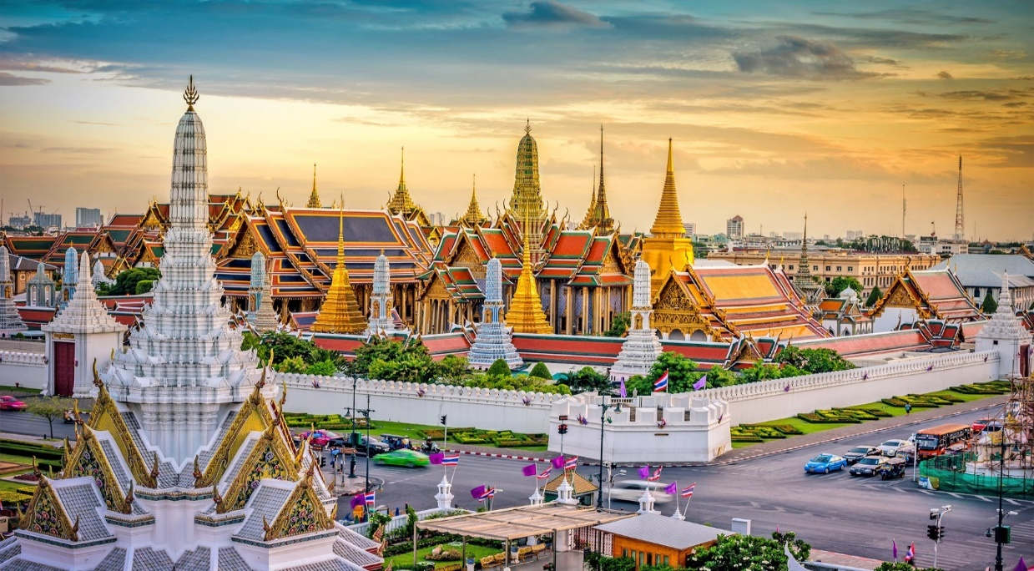
Ημέρα 3η: Μπανγκόκ (Ξενάγηση πόλης)
Σήμερα θα ξεκινήσουμε για την ξενάγηση μας στην αυτοκρατορική πρωτεύουσα. Έτσι, θα ξεναγηθούμε στο GRAND PALACE όπου μεταξύ άλλων θα δούμε το τέμπλο του Χρυσού Βούδα, το πιο φημισμένο της χώρας. Ακολουθεί το συγκρότημα των βουδιστικών ναών Βατ Πο, με τον σμαραγδένιο και ξαπλωτό Βούδα των 45 μέτρων. Διασχίζοντας το ποτάμι θα δούμε πανοραμικά το «Ναό της Αυγής» Βατ Αρούν. Θα συνεχίσουμε για να γνωρίσουμε τη διάσημη κινέζικη αγορά (CHINATOWN) με τους αμέτρητους πλανόδιους εμπόρους, αλλά και τις αμέτρητες τοπικές λιχουδιές από τηγανιτά σκουλήκια και ψητά έντομα. Τέλος, θα καταλήξουμε στο Asiatique Market για να χαλαρώσουμε σε μία υπέροχη αγορά με θέα το ποτάμι και με πολυάριθμες επιλογές φαγητού σε εστιατόρια με ζωντανή μουσική.
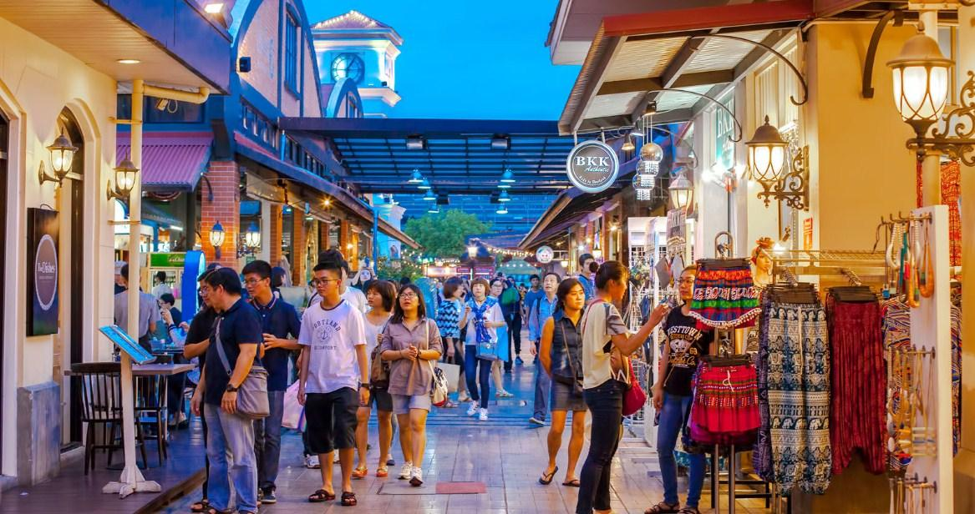

Ημέρα 4η: Μπανγκόκ: Πλωτή αγορά Damnoen Saduak & Σιδηροδρομική αγορά Μαε Κλονγκ) – Τσιάνγκ Ράι
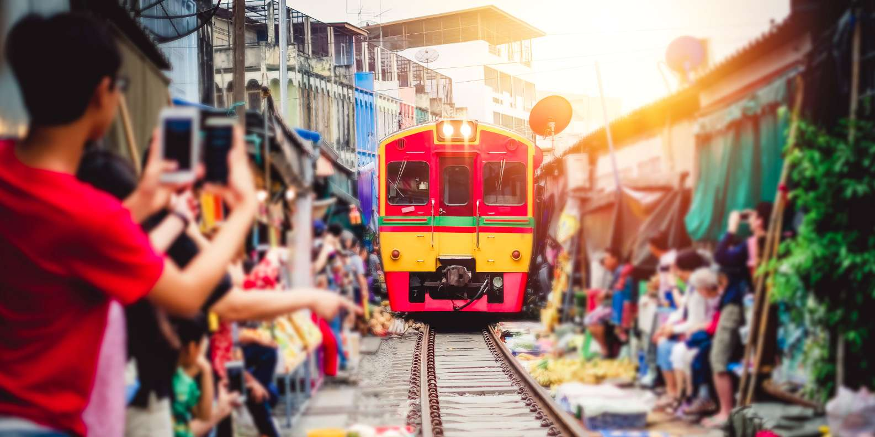
Πρώτη μας στάση, θα είναι η ιδιαίτερη σιδηροδρομική αγορά στο Μάε Κλονγκ, (που αξιωματούχοι αποφάσισαν να κατασκευάσουν για να βοηθήσουν την άμεση μεταφορά προϊόντων - όπως ψαριών - σε όλες τις επαρχίες της χώρας. Φανταστείτε ένα τρένο να διασχίζει μία λαϊκή αγορά και οι πλανόδιοι να μαζεύουν την πραμάτεια τους και να την ξαναστήνουν πάνω στις ράγες. Η ιδιαιτερότητα αυτή έγινε διεθνώς γνωστή μέσω του τικ τοκ και άλλων βίντεο που ανέβαζαν οι τουρίστες στο διαδίκτυο.
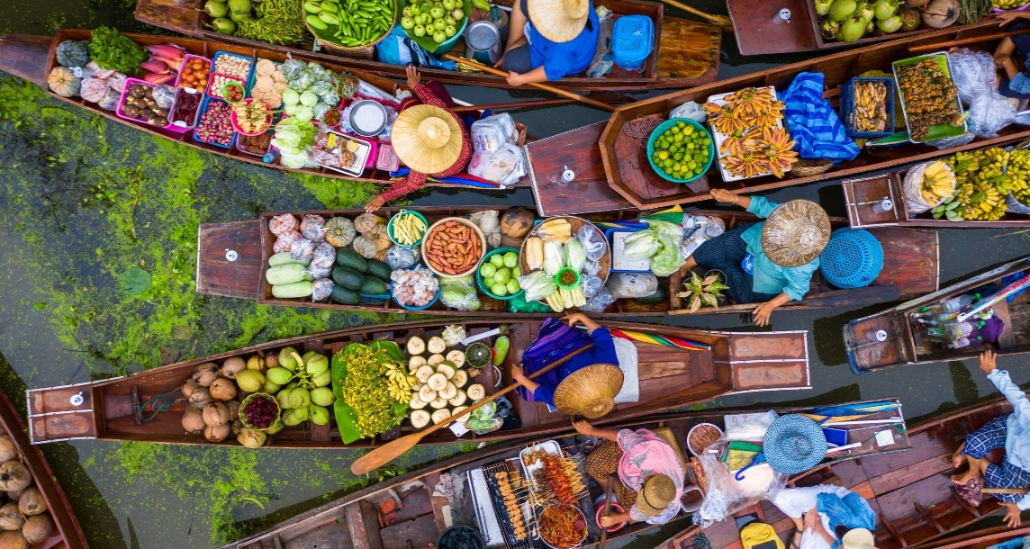
Στη συνέχεια μας περιμένει η περίφημη πλωτή αγορά Damnoen Saduak (κανάλι που κατασκευάστηκε το 1866 από τον βασιλιά Rama IV, για να διευκολύνει τα υδάτινα ταξίδια μεταξύ των επαρχιών Ratchaburi και Samut Sakhon και φημίζεται πλέον για τις πιο δημοσιευμένες φωτογραφίες της χώρας). Πλέοντας σε μια βάρκα με μακριά ουρά, θα πραγματοποιήσουμε μία βόλτα στα κανάλια που γεμίζουν με εκατοντάδες πωλητές που πουλούν άφθονες ποσότητες εξωτικών, φρέσκων φρούτων και λαχανικών, γεωργικών προϊόντων καθώς και αυθεντικών, τοπικών γλυκών, λιχουδιών και αναμνηστικών. Κατά την μετάβασή μας στο αεροδρόμιο της Μπανγκόκ και χρόνου επιτρέποντος, θα κάνουμε μία στάση στο διασημότερο εμπορικό κέντρο της χώρας και ένα από τα πολυτελέστερα του κόσμου ICON SIAM. Ακολουθεί η πτήση μας για τη βορειότερη επαρχία της Ταϊλάνδης, γνωστή και ως η “Πύλη προς το Χρυσό Τρίγωνο”, καθώς βρίσκεται κοντά στα σύνορα των τριών χωρών της Ταϊλάνδης.

Ημέρα 5η: Τσιάνγκ Ράι (Λευκός Ναός - Μπλε Ναός - Μουσείο Μαύρου Σπιτιού - Φυλές του βορρά Κάρεν
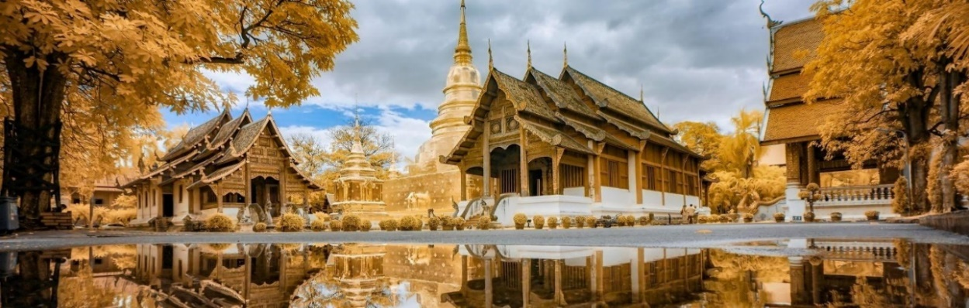
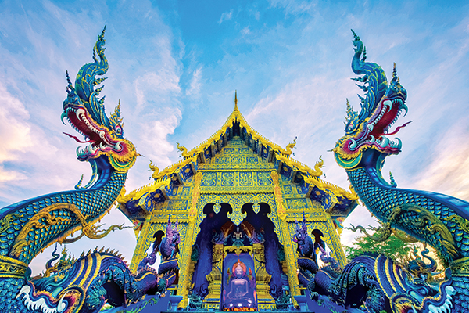
Μετά το πρωινό, ξεκινάει η ολοήμερη εκδρομή μας στη διάρκεια της οποίας θα επισκεφθούμε τον ναό σύμβολο της περιοχής Wat Rong Khun (Λευκός Ναός), που συμβολίζει την αγνότητα του βουδισμού. Στη συνέχεια θα μάθουμε για την τριγωνική αρχιτεκτονική στο «μουσείο μαύρου σπιτιού» και θα δούμε τον εντυπωσιακό μοντέρνο «Μπλε Ναό» με τους έντονους μπλε χρωματισμούς και τις περίτεχνες σκαλιστές παραστάσεις του.
Σήμερα επίσης θα έχουμε την δυνατότητα να επισκεφθούμε «τη φυλή των λόφων» Κάρεν και να μυηθούμε στις συνήθειες τους και στην πίστη τους στον κόσμο των πνευμάτων (κυρίως της γης και του νερού). Με αφετηρία το Θιβέτ, η φυλή Κάρεν, που αριθμεί πληθυσμό 1.000.000, κατάφερε να επιβιώσει και να μοιραστεί σε διάφορα χωριά της Βιρμανίας και Βόρειας Ταϊλάνδης. Χαρακτηριστικό γνώρισμα των γυναικών της φυλής είναι οι διακοσμητικοί μασίφ κρίκοι στο λαιμό. Σύντομη περιήγηση στο Τσιανγκ Ράι για να θαυμάσουμε τον Πύργο του Ρολογιού και τη νυχτερινή αγορά της Πόλης. Δείπνο θα δοθεί σε τοπικό εστιατόριο.

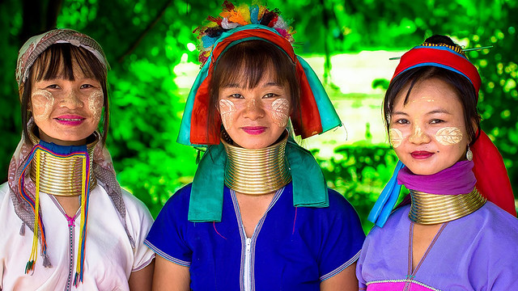

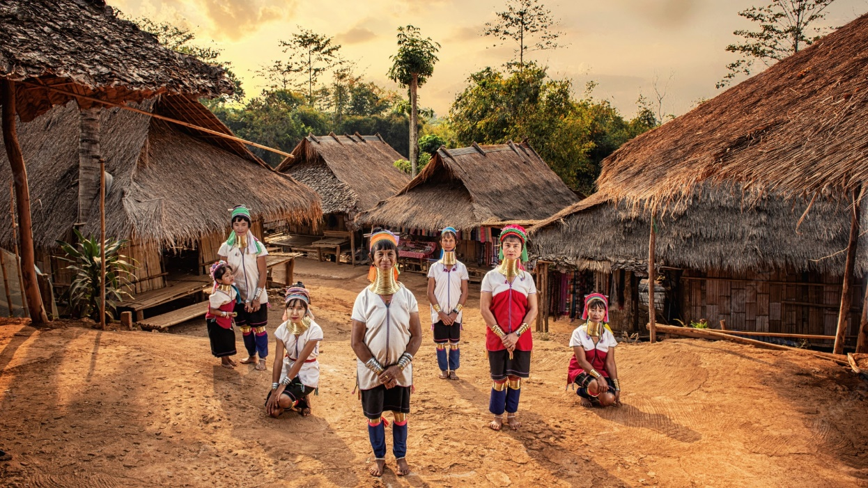

Ημέρα 6η: Τσιανγκ Ράι - Μάε Καζάν- χωριό Μπο Σανγκ - Τσιανγκ Μάι
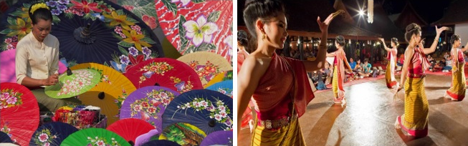
Κατά την οδική μας μεταφορά μέχρι το Τσιανγκ Μάι, θα κάνουμε στάση στα θερμά λουτρά Mae Kajan. Ακολουθεί επίσκεψη στο χωριό Μπο Σανγκ, διάσημο για την κατασκευή χάρτινων -μπαμπού ομπρελών, ακολουθώντας την παράδοση αιώνων από τη Βιρμανία. Τακτοποίηση και χρόνος ελεύθερος για μία βόλτα στη διάσημη νυχτερινή αγορά του Τσιανγκ Μάι.
Ημέρα 7η: Τσιάνγκ Μάι – Πάρκο Ελεφάντων – Ράφτινγκ με σχεδία μπαμπού – Δείπνο με χορούς Καντόκε
Μετά το πρωινό μας θα επισκεφθούμε τη φάρμα ελεφάντων, όπου θα έχουμε την ευκαιρία να ταΐσουμε τα επιβλητικά θηλαστικά, να μάθουμε για την καθημερινότητά τους και να τα ιππεύσουμε κάνοντας μία βόλτα στο ποτάμι της περιοχής. Θα ακολουθήσει ράφτιννγκ με μικρές σχεδίες από μπαμπού, ατενίζοντας την καταπράσινη ζούγκλα, τις μικρές παράκτιες κατοικίες και βλέποντας τον χώρο ξεκούρασης των ελεφάντων.
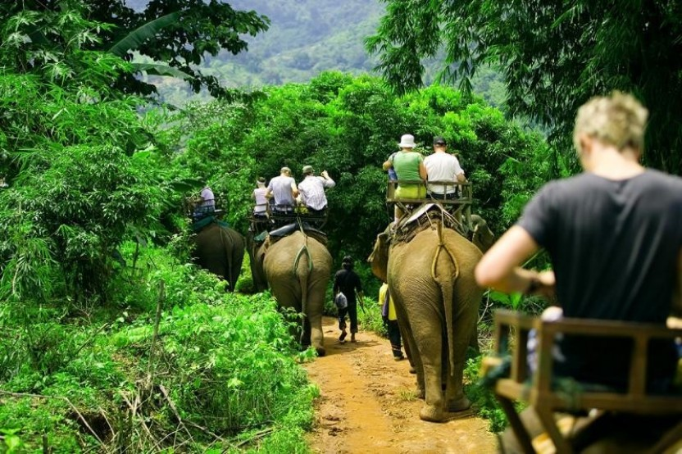
Επιστροφή στο ξενοδοχείο και ελεύθερος χρόνος για ξεκούραση. Δείπνο θα δοθεί με τον παραδοσιακό τρόπο της περιοχής, παρακολουθώντας μουσική και χορούς Καντόκε.
Ημέρα 8η: Τσιάνγκ Μάι – Πουκέτ (Ξενάγηση)
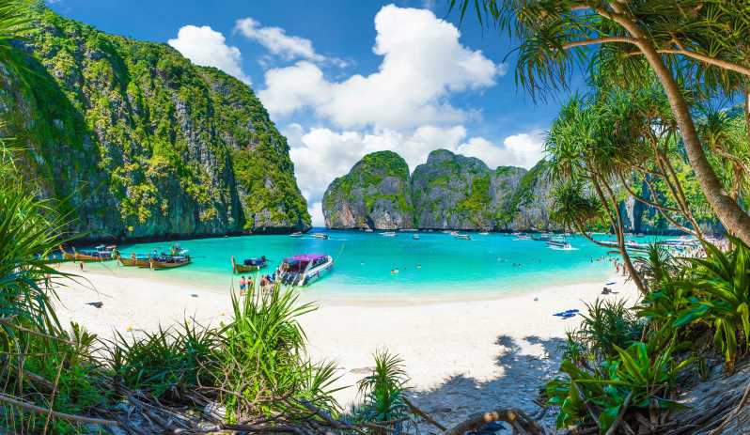
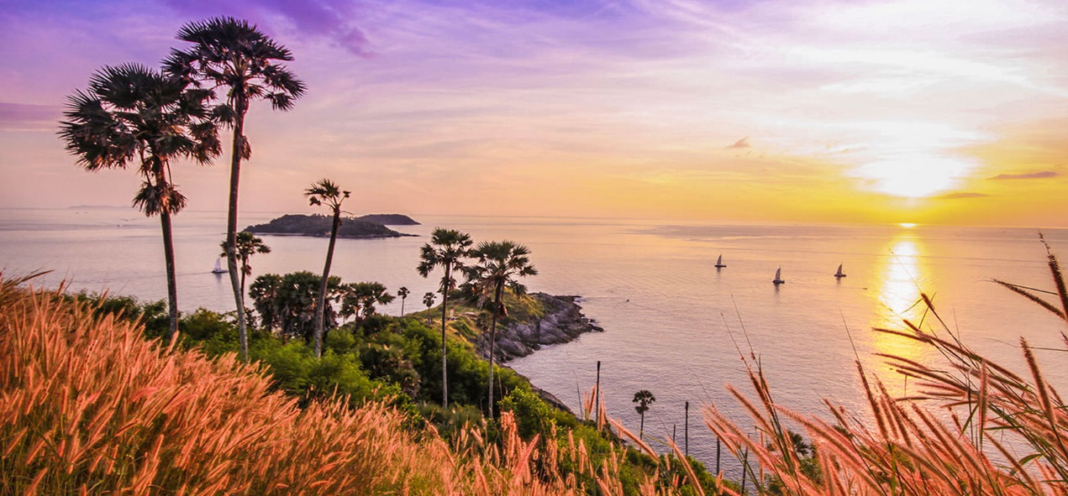
Φεύγοντας από τα βόρεια της χώρας, θα αφιχθούμε αεροπορικώς στο Πουκέτ και κατά την μεταφορά μας στο ξενοδοχείο θα έχουμε την ευκαιρία να γνωρίσουμε το νησί με μία επίσκεψή μας στο παλιό ιστορικό κέντρο του νησιού με τα πολύχρωμα σπίτια που έχουν μετατραπεί σε καταστήματα, εστιατόρια και μπαρ. Θα γνωρίσουμε το ομορφότερο συγκρότημα ναών του νησιού Τσαλόνγκ και τέλος θα έχουμε την ευκαιρία να απολαύσουμε τη θέα από το ακρωτήρι Προμτέπ που προεξέχει στη Θάλασσα Ανταμάν στο νοτιότερο σημείο του νησιού. Το σημείο κατέχει την πρώτη θέση για το υπέροχο ηλιοβασίλεμα, με συνοδεία πλανόδιων μουσικών που παίζουν ρομαντική μουσική. Μετά το τέλος της εκδρομής, θα τακτοποιηθούμε στο ξενοδοχείο μας.

Ημέρες 9η: Πουκέτ – Εκδρομή στα διάσημα νησιά Πι Πι με γεύμα
Μετά το πρωινό, θα ακολουθήσει η ολοήμερη εκδρομή μας στα νησιά Πι Πι (σε σκάφος με άλλους ταξιδιώτες). Στη θάλασσα Ανταμάν, θα βρεθούμε στο διασημότερο σημείο της χώρας, τα νησιά Πι Πι Ντον & Πι Πι Λε. Ασβεστολιθικοί βράχοι που κόβουν την ανάσα υψώνονται πάνω από τα σμαραγδένια νερά της περιοχής και χαρίζουν μία εντυπωσιακή θέα, προκαλώντας μας να κολυμπήσουμε (όπως ακριβώς έκανε και ο Ντι Κάπριο στη διάσημη ταινία «Η Παραλία»).
Θα πραγματοποιηθεί στάση στον κόλπο Μάγια (σημείο που έγιναν και τα γυρίσματα της ταινίας. (Για λόγους προστασίας του θαλάσσιου περιβάλλοντος, δεν επιτρέπεται το κολύμπι). Η περιοχή είναι γεμάτη από λευκές παραλίες και κοραλλιογενείς υφάλους, που περιμένουν να τα ανακαλύψουμε. Ακολουθεί στάση στο Νησί Κάι, σημείο υπέροχο για να τραβήξουμε φωτογραφίες από κοπάδια πολύχρωμων ψαριών και ιδανικό σημείο για κολύμπι με μάσκα.
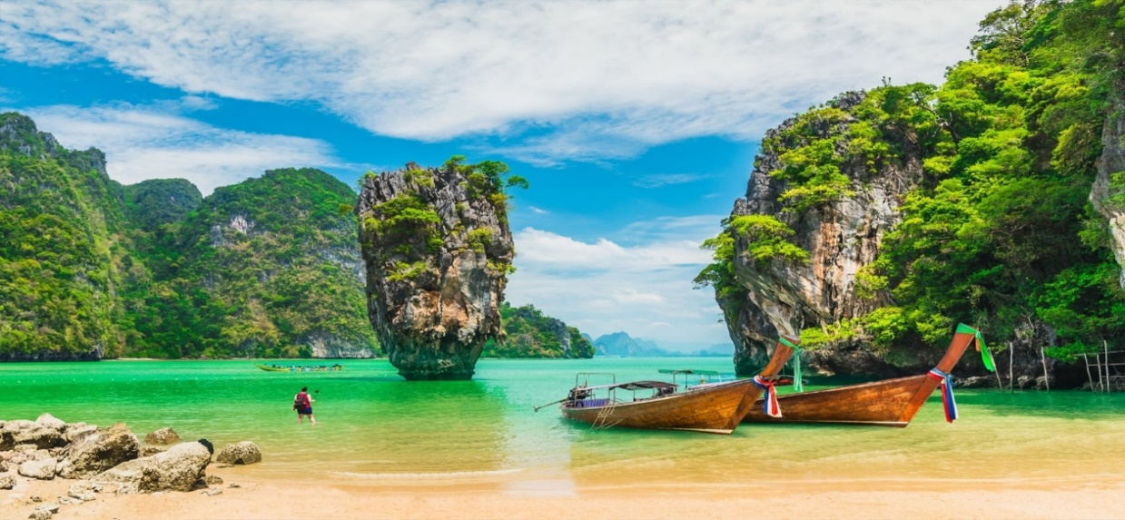
Τυπικό γεύμα, θα δοθεί κατά τη διάρκεια της εκδρομής. Επιστροφή στο ξενοδοχείο μας.
Ημέρα 10η: Πουκέτ (Ημέρα ελεύθερη)
(Προαιρετική εκδρομή με γεύμα στο “Νησί του Τζέιμς Μποντ”)

Ημέρα ελεύθερη για να απολαύσετε τις διακοπές σας σε ένα από τα διασημότερα εξωτικά νησιά του πλανήτη. Προαιρετικά, ακολουθήστε μία εκδρομή στο νησί του Τζέιμς Μποντ…Σε απόσταση 40 χιλιομέτρων στη θάλασσα Ανταμάν, θα βρεθούμε στο νησί του Τζέημς Μποντ (Κhao Phing Kan), που είναι ένας από τους πιο δημοφιλείς τουριστικούς προορισμούς της Ταϊλάνδης από το 1974, όταν έγιναν εκεί τα γυρίσματα της ταινίας "Ο άνθρωπος με το χρυσό πιστόλι" με τον Ρότζερ Μουρ. Ασβεστολιθικοί βράχοι που κόβουν την ανάσα υψώνονται πάνω από τα σμαραγδένια νερά της περιοχής και χαρίζουν μία εντυπωσιακή θέα. Κατά τη διάρκεια της εκδρομής, θα έχουμε την ευκαιρία να απολαύσουμε την θέα από κοντά, κάνοντας βόλτες με κανό (από τοπικούς οδηγούς) και να κολυμπήσουμε σε όποιο σημείο σταθμεύει το σκάφος.

Ημέρα 11η: Πουκέτ –Πτήση για Σαγκάη.
Μεταφορά στο αεροδρόμιο του νησιού και απευθείας πτήση για τη Σαγκάη. Μεταφορά στο ξενοδοχείο και διανυκτέρευση.

Ημέρα 12η: Σαγκάη
Μια ολόκληρη μέρα στη διάθεση σας για να ξεκουραστείτε και να απολαύστε τη βόλτα σας στην πολύβουη αγορά της οδού Ναντζίνγκ, να δοκιμάσετε street food από τις υπαίθριες καντίνες και να περπατήσετε στην προκυμαία Bund με θέα το φουτουριστικό skyline της πόλης. Το βράδυ αφήνουμε τα δωμάτιά μας και αναχωρούμε για το αεροδρόμιο της πόλης.



Ημέρα 13η: Σαγκάη – Άφιξη στην Αθήνα
Λίγο μετά τα μεσάνυχτα αναχωρούμε με απευθείας πτήση για την Αθήνα όπου φθάνουμε νωρίς το πρωί.

ΣΗΜΕΙΩΣΗ:
- Η ροή του προγράμματος ενδέχεται να διαφοροποιηθεί χωρίς να παραλείπεται κάτι.

ΠΤΗΣΕΙΣ



ΗΜΕΡΟΜΗΝΙΕΣ | ΔΙΑΔΡΟΜΗ | ΩΡΑ  ΑΝΑΧΩΡΗΣΗΣ | ΩΡΑ  ΑΦΙΞΗΣ
10/01, 24/01 | Αθήνα – Σανγκάη | 13:15 | 05:05*
11/01, 25/01 | Σανγκάη – Μπανγκόκ | 20:45 | 00:50*
20/01, 03/02 | Πουκέτ – Σανγκάη | 15:00 | 20:55
22/01, 05/02 | Σανγκάη – Αθήνα | 01:35 | 07:15
(*) Άφιξη την επόμενη μέρα


ΤΙΜΕΣ

Ταξίδι | Διαμονή | Αναχωρήσεις | Δίκλινο | Μονόκλινο | Φόροι
ΦΥΛΕΣ & ΖΟΥΓΚΛΕΣ ΒΟΡΕΙΑΣ ΤΑΪΛΑΝΔΗΣ  ΠΟΥΚΕΤ- ΝΗΣΙΑ ΠΙΠΙ-ΣΑΝΓΚΑΗ  13 ημερών | 4*sup & 5* | 10/01, 24/01 | 1.895 | +750 | 995

- Αεροπορικά εισιτήρια (οικονομική θέση) μέσω ενδιάμεσου σταθμού σε πτήσεις της JUNEYAO (πλήρως υπηρεσιών εντός των αεροσκαφών)
- Εσωτερικές πτήσεις στην Ταϊλάνδη
- Εξαιρετικά ξενοδοχεία 4*sup & 5* με πρωινό
- 1 δείπνο στο Τσιάνγκ Ράι
- Παραδοσιακό δείπνο με χορούς στο Τσιανγκ Μάι
- Γεύμα κατά τη διάρκεια της κρουαζιέρας στα Νησιά Πι Πι
- Γεύμα στη Σαγκάη τη δεύτερη μέρα πριν από την Πτήση για Μπανγκόκ
- Μεταφορές - εκδρομές - ξεναγήσεις όπως αναφέρονται στο πρόγραμμα
- Ταξιδιωτική Ασφάλεια & Ασφάλεια αστικής ευθύνης / Φ.Π.Α.
- Αρχηγό / Συνοδό, καθ’ όλη τη διάρκεια του ταξιδιού
- Ταξιδιωτικό φάκελο με χρήσιμες πληροφορίες

ΔΕΝ ΠΕΡΙΛΑΜΒΑΝΟΝΤΑΙ

- Αχθοφορικά / φιλοδωρήματα
- Ό,τι δεν αναφέρεται ρητά στα προσφερόμενα ή αναγράφεται ως προαιρετικό/προτεινόμενο

ΣΗΜΑΝΤΙΚΕΣ ΠΑΡΑΤΗΡΗΣΕΙΣ

- Το check In προβλέπεται στα ξενοδοχεία μετά τις 14:00 μ.μ. και το check Out έως 11.00 π.μ.
- Η ροή του προγράμματος ενδέχεται να διαφοροποιηθεί χωρίς να παραλείπεται κάτι.

ΤΑΞΙΔΙΩΤΙΚΑ ΕΓΓΡΑΦΑ

- Απαραίτητο το διαβατήριό σας με τουλάχιστον 6μηνη ισχύ από την ημέρα εξόδου από τη χώρα προορισμού.
- Από 01 Μαΐου 2025, υποχρεωτική κάρτα εισόδου για την Ταϊλάνδη, η οποία βγαίνει από το γραφείο μας.


.

